Затверджено»

Заступник міського голови з
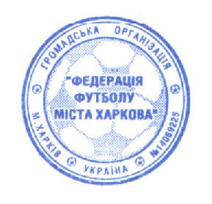
питань сім’ї, молоді та спорту
К.А. Лобойченко
______________________2020 р.

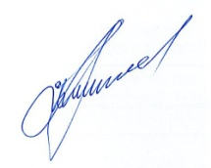

ВЕРНО:

П О Л О Ж Е Н Н Я
про проведення
Кубку Харківської міської ради з футзалу

м. Харків – 2020

І. МЕТА ПРОВЕДЕННЯ

• Популяризація футболу серед мешканців м. Харкова;
• Широке залучення всіх верств населення м. Харкова до систематичних занять фізичною культурою та спортом, зміцнення здоров'я;
• Виховання підростаючого покоління на славних спортивних традиціях м. Харкова;
• Підвищення спортивної майстерності та виявлення здібних футболістів;
• Раціональне проведення дозвілля дітей у період зимових шкільних канікул;

ІІ. ТЕРМІН І МІСЦЕ ПРОВЕДЕННЯ

Матчі турніру проводяться у спортивних залах міста Харкова з 25 листопада 2020 року по 20 січня 2021 року, згідно з календарем проведення ігор, затвердженим Федерацією футболу м. Харкова (далі ФФМХ) та узгодженого з Управлінням з питань фізичної культури та спорту Департаменту у справах сім’ї, молоді та спорту Харківської міської ради ( далі Управління)

ІІІ. КЕРІВНИЦТВО ТУРНІРУ

3.1. Загальне керівництво турніром здійснює Управління спільно з
ФФМХ та Харківської обласної асоціації футзалу (далі ХОАФ)
3.2. Безпосереднє проведення турніру покладається на комітет дитячо-юнацького футболу ФФМХ, ХОАФ / далі Комітет / та головну суддівську колегію;

IV. УЧАСНИКИ ТА УМОВИ ПРОВЕДЕННЯ ТУРНІРУ

4.1. Турнір проводиться серед команд ДЮСЗ, ДЮФК,спортивних клубів, загальноосвітніх закладів, клубів за місцем проживання міста Харкова та Харківської області серед гравців 2009-2011 років народження (в трьох вікових групах).
4.2. Умови проведення змагань:
- Склад команди - 15 гравців та один тренер-представник.
- Заявки на участь у турнірі ( стандартного зразку у електронному та печатному вигляді) подаються до ГСК ( головної суддівської колегії)
  - Дозаявки та переходи гравців протягом турніру не дозволяються.
  - Турнір проводиться згідно з Правилами гри у футзал у 2 етапи;
  - Гра складається з двох таймів по 20 хв. кожний (перерва 5 хв.)
  - У випадку нічийного результату у фінальній частині турніру, для
виявлення переможця призначається серія післяматчевих 6-метрових ударів, які пробиваються відповідно до вимог Правил гри у футзал.
  - При абсолютній рівності цих показників місця команд визначає жереб.
  - У змаганнях приймають участь гравці-команд, які зареєстровані у ЕБД УАФ;
  - Систему проведення турніру визначає ГСК;

V. НАГОРОДЖЕННЯ

5.1. Команди, які посіли призові місця, нагороджуються Кубками, дипломами та пам’ятними призами Харківської міської ради.
5.2. Учасники - переможці та призери турніру нагороджуються медалями та дипломами Харківської міської ради.
5.3. Кращі гравці нагороджуються дипломами та пам’ятними призами.

VI. ФІНАНСУВАННЯ

Витрати на організацію і проведення турніру за рахунок:
- Оплата харчування суддів та інших учасників змагань, придбання нагородної атрибутики та пам’ятних призів, оренда/ послуги/спортивних споруд, організації та проведення урочистої церемонії закриття змагань та нагородження переможців - за рахунок управління з питань фізичної культури та спорту Департаменту у справах сім’ї, молоді та спорту Харківської міської ради;
- часткова фінансова підтримка – за рахунок ФФМХ та ХОАФ;

Начальник управління Виконавчий директор
з питань фізичної культури федерації футболу м. Харкова
та спорту Департаменту у справах
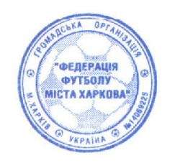
сім’ї , молоді та спорту
Харківської міської ради

____________К. М. Курашов О. Ю. Тюрін

